Hayat Yayınları Tanıtım Bülteni
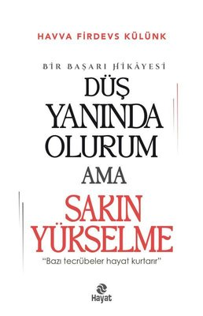 | Eser Adı: Düş Yanında Olurum Ama Sakın Yükselme  Yazar Adı: Havva Firdevs Külünk  Tür Serisi: Hikaye/Edebiyat  Cilt Bilgisi:  Kitap Dili: Türkçe  İç Sayfa: HOLMEN SB 65  Kapak: BRISTOL 230  Selefon Türü: MAT SELEFON  Basım Tarihi: 2025  Sayfa Sayısı: 0  Kitap Boyutları: 13,5 X 21 mm  ISBN No: 9786051514659  Etiket Fiyatı: 250,00 TL
Kitap Tanıtım Yazısı : (Arka Kapak)

Hayat, tercihlerimiz ve tecrübelerimizle ilerleyen bir yolculuk. Hepimizin yolu da birbirinden farklı. Küçük yaşımdan itibaren kadının istihdama katılımını, üretmesini önemsedim.Kadın üretirse, mutlu olur ve Türkiye daha da büyür. Binlerce kadının derdini dinleyince Yeni Dünya İş Kadınları Platformu çatısı altında istihdam seferberliği başlattım. İstihdama katılan her bir kadın ayağa kalktı. “Düş, Yanında Olurum Ama Sakın Yükselme” derken neyi kastediyorum, biliyor musunuz? Düşenin yanına herkes gider, belki de onun düşmesinden de mutlu olur çoğu insan. Fakat aynı insan yükseldiğinde ise onun başarısını hazmedemediğinden tebrik bile etmez ya da edemez. Başınıza gelmiştir muhakkak. Siz düştüğünüzde iyi niyetle yanınızda olanlar vardır. Onlara iyi bakın, yükseldiğinizde yanınızda olmayacaklar.Kitabın telif geliri, Anadolu’daki kadınlarımızın istihdama katılımı için yeni atölyeler kurulmak üzere kullanılacaktır.
Kitabın detay sayfasına buradan ulaşabilirsiniz :
https://hayatyayinlari.com/kitaplar/havva-firdevs-kulunk-dus-yaninda-olurum-ama-sakin-yukselme-1944.html
Hayat Yayınları



